**Аналоги игры «Морской Бой»**

Морской бой-игра, предназначенная для двоих. Следовательно, в моей игре должно быть:  
1. Два поля  
2.Должен предоставляться выбор координат корабля  
3.Возможность играть с другом  
4.Возможность играть онлайн или офлайн  
5.Вывод для выбора определенное количество кораблей

**Аналог №1.**

+все понятно объясняется, каждый шаг  
+можно отслеживать свои результаты побед и проигрышей  
+можно играть на русском языке  
+самому можно выбрать куда поставить корабли  
-нужно заходить в аккаунт гейм сети

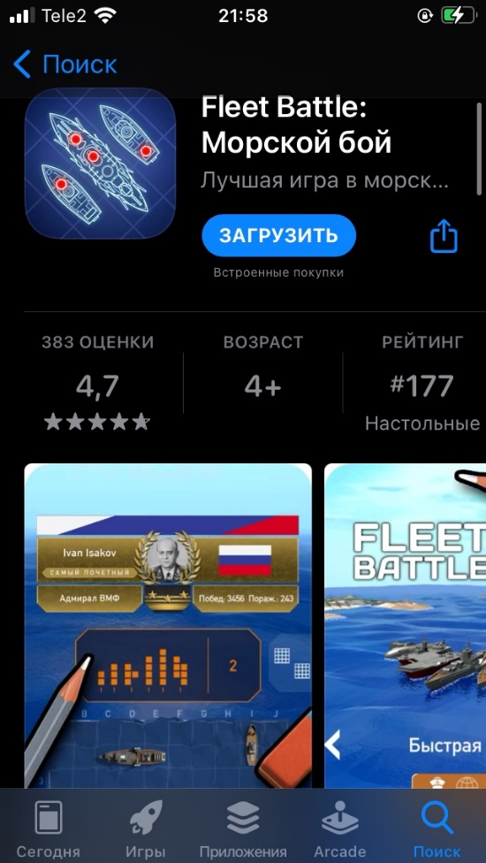

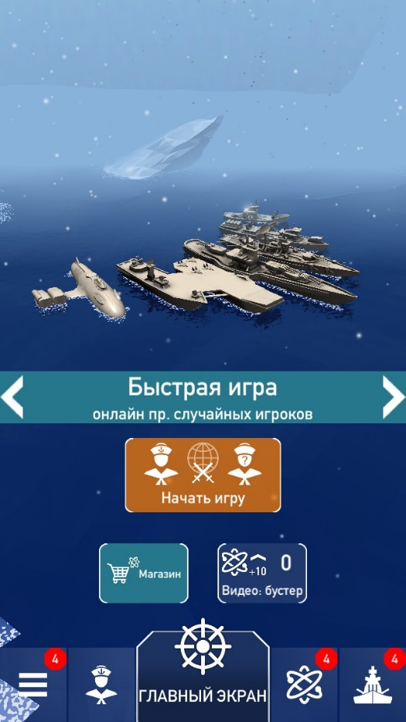

**Аналог №2.**

+более упрощенная версия  
+можно выбрать стиль игры  
+похожа на оригинальную версию на бумаге  
-нельзя самому выбрать куда поставить корабль  
-игра идет только горизонтально  
-достаточно неудобное более маленькое поле  
-нельзя играть с другом

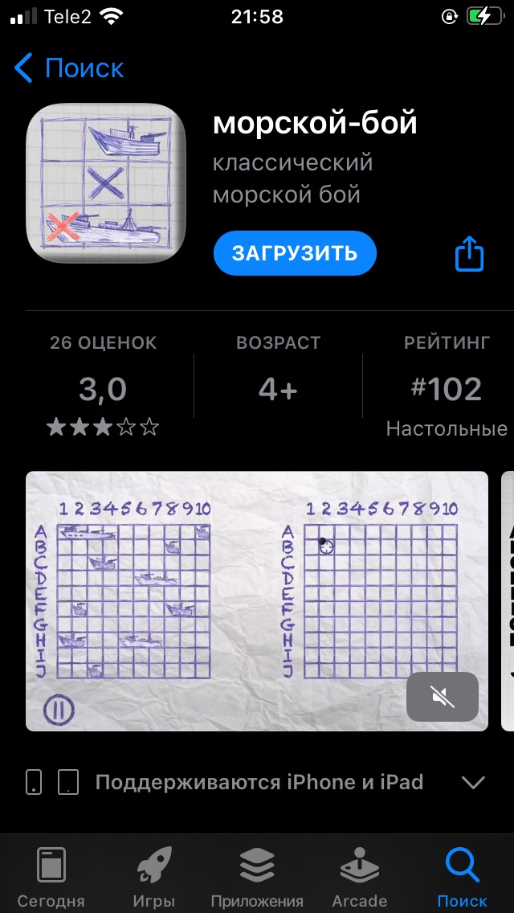

**Аналог №3.**

+игра идет на русском языке  
+представляется выбор проходить или нет тренировочную игру  
+Можно выбрать персонажа которым вы будете играть и дать ему имя  
+во время игры можно добавлять дополнительные части игры(бомбы, воздушную артиллерию)  
+можно играть с другом  
-игра уже более общая не только про морской бой  
-игра происходит по горизонтали  
-дается определенное время на ваш ход, если время истекает, ход передается другому игроку  
-игра происходит только онлайн

